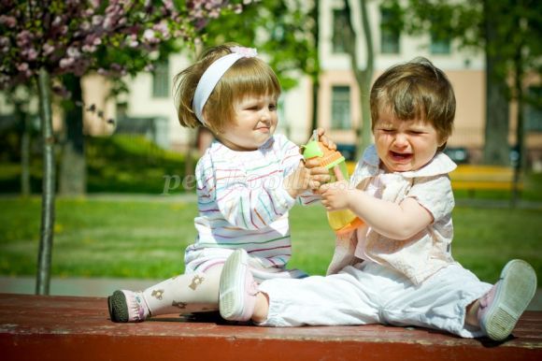
Агрессивное поведение – это одно из самых распространенных нарушений среди детей дошкольного возраста, так как это наиболее быстрый и эффективный способ достижения цели.Агрессивностью принято называть целенаправленное нанесение физического или психического ущерба другому человеку.
Как же помочь маленьким агрессорам? Как вести себя взрослому, если он стал свидетелем агрессивной стычки?
• Вмешиваться ли еще до прямых физических действий со стороны нападающего? Разумеется, надо доверять возможностям детей самим решать спорные вопросы. Но если вы видите угрозу перехода к физическому нападению, все-таки нужно вмешаться. Отвлечь агрессора – предложить другое занятие или предмет, на который можно излить свой гнев. Если отвлечь уже невозможно, установить на его пути физическое препятствие: отвести угрожающую руку ребенка или удержать его за плечи с резким "Нельзя!". Если взрослый находится поодаль – остановить окликом.
• Объяснения, почему "нельзя", не должны быть долгими, иначе они неэффективны. Такой ребенок вряд ли будет понимать вашу аргументацию, а скорее всего, просто не услышит вас.
• Что делать, если агрессивное нападение уже совершилось? Даже если не удалось остановить ребенка, дать ему понять, что такое поведение неприемлемо. Больше уделить внимания обиженному, нападавшему – негативное, причем краткое внимание. При этом помнить, что в "мирное время" и он должен получать ваше достаточное позитивное внимание. Принуждать к извинениям в этот момент не стоит – настоящей вины и раскаяния маленький агрессор все равно не чувствует
• Должен ли взрослый обещать агрессору те же неприятности, которые тот причинил своей жертве? ("Ударил малыша палкой по голове – сейчас от меня получишь!") Побуждать ли к ответным действиям обиженных детей? Если да, то ситуация легко может выйти из-под контроля – взрослый сам показывает, что физические действия – допустимый способ разрешения конфликта.
• Стоит заранее обдумать варианты своих действии в подобных ситуациях, в острые моменты на это просто нет времени. Какие это могут быть варианты? Во-первых, отослать агрессора в специальный угол – место, где нападавший может поостыть, во-вторых, лишить игрушки или какой-то привилегии – не взять с собой в зоопарк, например. Тяжесть лишения должна соответствовать степени проступка, а само лишение следовать сразу же за произошедшим. Иначе ребенок вместо вины будет чувствовать себя несправедливо ущемленным, а это вовсе не удержит его от дальнейших агрессивных действий.
Агрессивный ребенок нуждается, прежде всего, не в усмирении любой ценой, а в понимании его проблем и в помощи взрослого. Забота и тепло для такого ребенка – лучшее лекарство. Пусть он в каждый момент времени чувствует, что родители любят, ценят и принимают его. Пусть ребенок видит, что он нужен и важен для вас.

